**Синтез и физико-химическая характеризация ионной жидкости**

**N-(ферроценилметил)-N-этилпирролидиния бис-(трифторметилсульфонид)имида и ее растворов в ацетонитриле**

***Тарасов З.А., Левин М.М., Архипова Е.А., Иванов А.С.***

*Студент, 4 курс специалитета*

*Московский государственный университет имени М.В. Ломоносова,*

*химический факультет, Москва, Россия*

*E-mail:* werlait5@gmail.com

Электрохимические суперконденсаторы (СК) рассматривают как перспективную замену батареек ввиду их бо́льших значений удельной мощности, компактности и т.д. Одним из подвидов СК является псевдоконденсатор, где сохранение энергии реализуется не только за счёт образования двойного электрического слоя, но и за счет протекания обратимых фарадеевских процессов. В настоящее время использование ионных жидкостей (ИЖ), модифицированных редокс-группами, в качестве неводных электролитных систем позволяет существенно увеличить удельную ёмкость и расширить рабочий интервал напряжений электрохимического устройства [1]. Доступность ферроцена, наличие обратимого перехода Fe(II)/Fe(III) в сочетании с высокой электрохимической, термической и химической стабильностью ИЖ позволяют рассматривать ферроценил-содержащие производные для использования в составе псевдоконденсаторов в качестве электролитов.

В данной работе изучены транспортные и физико-химические свойства полученной впервые ИЖ N-(ферроценилметил)-N-этилпирролидиния бис-(трифторметилсульфонид)имида (схема 1). Состав соединения подтверждён методами 1H ЯМР и РФЭС. Методом ДСК установлено, что температура плавления соли составила 291 ± 3 К, а значения энтальпии и энтропии фазового перехода – 17.57 ± 0.29 кДж/моль и 60.38 ± 1.62 Дж/(моль·К), соответственно. Получены температурные зависимости плотности растворов ИЖ в ацетонитриле с мольной долей соли 0.01 – 1.0 и рассчитаны коэффициенты изобарического расширения. Электропроводность ИЖ изучена методом кондуктометрии в диапазоне температур 298 – 348 К. Анализ концентрационных и температурных зависимостей электропроводности проведён с использованием уравнений Кастеля-Амиса, Аррениуса и Вогеля-Фулчера-Таманна (ВФТ), рассчитаны энергии активации переноса заряда, определены максимальные значения электропроводности и соответствующие им мольные доли ИЖ.

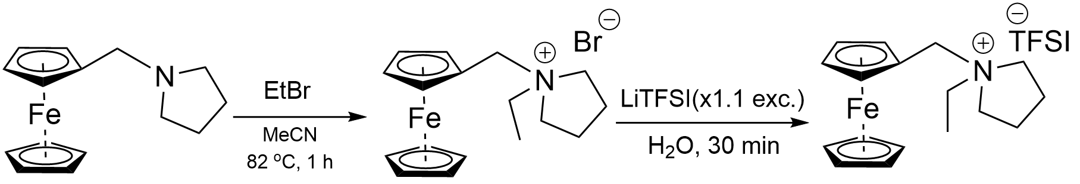Схема 1. Синтез N-(ферроценилметил)-N-этилпирролидиния   
бис-(трифторметилсульфонид)имида

*Работа выполнена при финансовой поддержке Российского научного фонда (проект № 24-23-00165).*

**Литература**

1. Lee J. et al. Redox-electrolytes for non-flow electrochemical energy storage: A critical review and best practice //Progress in Materials Science. 2019. Vol. 101. P. 46–89.